Título: Propriedade Intelectual, Origem de Capital e Desenvolvimento Tecnológico: a Experiência Brasileira

Autor: Graziela Ferrero Zucoloto

Filiação Institucional: Instituto de Pesquisa Econômica Aplicada

Resumo
Este trabalho analisa o impacto da entrada em vigor da Lei de Propriedade Industrial nas empresas nacionais e estrangeiras atuantes no Brasil, no que se refere ao patenteamento e registro de desenhos industriais. Inicialmente, apresenta-se de forma sucinta a relação entre propriedade intelectual e desenvolvimento tecnológico, associada a considerações sobre o papel do atual acordo internacional (TRIPS) na proteção à propriedade intelectual. A seguir, expõem-se as principais características da atual legislação brasileira em vigor (Lei 9.279/96). A partir desta discussão introdutória, são analisadas as estatísticas descritivas do patenteamento e registro de desenhos industriais no Brasil, com base na mudança da legislação de Propriedade Industrial, em 1996, e na origem de capital das empresas. Testes estatísticos são aplicados com o objetivo de identificar a importância da origem de capital na propensão a patentear das empresas e de verificar como esta propensão foi impactada pela mudança na legislação mencionada.
Palavras-Chave: patente, propriedade intelectual, legislação, origem de capital

Abstract
This paper analyzes the impact of the change in the Brazilian Industrial Property Law on national and multinational enterprises, using patent and industrial design database. Firstly, the paper presents the relation between intellectual property and technological development. Then, it discusses the role of TRIPS agreement on intellectual property protection and the main characteristics of Brazilian legislation (Law 9.279/96). Based on this introductory discussion, the paper analyses descriptive statistics of patenting and industrial design in Brazil, considering the change in legislation, in 1996, and origin of capital of enterprises. Statistical tests are made to verify the relevance of origin of capital in patenting propensity of enterprises and how this propensity was affected by the mentioned change in the Law.
Keyword: patent, industrial property, legislation, origin of capital

Classificação JEL: O34, F23

ANPEC: Área 8 – Economia Industrial e da Tecnologia
Propriedade Intelectual, Origem de Capital e Desenvolvimento Tecnológico:
a Experiência Brasileira

I. Introdução
Este trabalho tem por objetivo analisar o impacto da atual Lei de Propriedade Industrial nas empresas nacionais e estrangeiras atuantes no Brasil, no que se refere ao patenteamento e registro de desenhos industriais.
A importância da inovação tecnológica no desenvolvimento econômico e setorial vem sendo discutido há alguns anos no cenário brasileiro. Todavia, este debate não tem sido suficientemente aprofundado no que se refere à apropriação dos resultados inovativos, através de direitos de propriedade intelectual (DPIs). Mais precisamente, poucos trabalhos discutem a evolução do patenteamento e direitos de propriedade associados, assim como os determinantes relacionados. A propriedade intelectual é uma área multidisciplinar, que envolve pesquisadores das áreas econômica, jurídica, especialistas em saúde e em relações internacionais, entre outros. Entretanto, os impactos econômicos da propriedade intelectual, assim como das regulamentações que a envolvem, ainda tem sido pouco avaliados por economistas que, quando o fazem, concentram-se primordialmente na área farmacêutica.
A ainda limitada exploração da evolução, características e conseqüências dos direitos de propriedade intelectual, das mudanças na legislação, e seus impactos na apropriabilidade tecnológica no Brasil foram a principal motivação deste trabalho. Analisar, ainda que parcialmente, o impacto da mudança da Lei de Propriedade Intelectual no Brasil, em 1996, na propensão a patentear de empresas brasileiras, considerando a relevância da origem de capital neste processo, pode ser considerado um passo inédito no aprofundamento na análise dos impactos do fortalecimento dos DPIs no país.
O trabalho apresenta inicialmente, e de forma sucinta, a relação entre propriedade intelectual e desenvolvimento tecnológico, associada a considerações sobre o papel do atual acordo internacional (TRIPS) na proteção à propriedade intelectual. A seguir, expõem-se as principais características da legislação brasileira (Lei 9.279/96). A partir desta discussão introdutória, são analisadas as estatísticas descritivas do patenteamento e registro de desenhos industriais no Brasil, com base na mudança da legislação de Propriedade Industrial, em 1996, e na origem de capital das empresas. Testes estatísticos são aplicados com o objetivo de identificar a importância da origem de capital na propensão a patentear das empresas e de verificar como esta propensão foi impactada pela mudança na legislação mencionada.

II. Propriedade intelectual, desenvolvimento tecnológico e acordo TRIPS
Os sistemas de proteção da propriedade intelectual (PI) envolvem o conjunto de normas, regulamentos, procedimentos e instituições que disciplinam a apropriabilidade, a transferência, o acesso e o direito à utilização do conhecimento e dos ativos intangíveis. Conferem um direito exclusivo e, em alguns casos, temporal, sobre a utilização e comercialização de tecnologias. Estes monopólios temporais têm por objetivo equilibrar a tensão entre a necessidade de garantir a apropriação dos resultados da inovação e a difusão dos conhecimentos gerados, dados seus efeitos multiplicadores sobre o sistema econômico. Ao mesmo tempo em que a garantia de monopólio incentiva a produção de novos conhecimentos, por meio do estímulo ao investimento em pesquisa e desenvolvimento (P&D), ela eleva os preços acima do custo competitivo, reduzindo os benefícios imediatos dos consumidores.
O conhecimento, seguindo a tradição neoclássica, é um bem público. Sua rápida difusão limita a apropriação dos resultados dos esforços empreendidos, dissipando rapidamente a vantagem originalmente obtida. Dada a impossibilidade de recuperar os gastos com P&D, os agentes não seriam estimulados a promover atividades inventivas. Deste modo, a atribuição e cumprimento de direitos de propriedade intelectual bem definidos evitariam a difusão do conhecimento gerado. A transformação de um bem público (conhecimento) em um bem privado (propriedade intelectual), ao garantir as condições de apropriabilidade, promoveria os incentivos necessários à sua geração. Por esta lógica, conclui-se que embora a propriedade intelectual crie ineficiências, elas são o preço a pagar pela geração de novas idéias e para que estas se tornem públicas.
Deve-se entretanto considerar que os direitos de propriedade intelectual (DPIs) não são a única forma de apropriação dos resultados da inovação. Dosi, Marengo e Pasquini (2007) questionam se é necessariamente desejável que a sociedade resguarde os inovadores da competição, abrigando-os em um monopólio legalmente protegido. Entre os diversos contra-exemplos factuais apresentados pelos autores, destacam-se os que envolvem tecnologias de informação e comunicação (TICs), setor no qual foram geradas diversas inovações, que produziram significativo valor econômico mesmo não sendo patenteadas. A fragilidade do sistema de proteção à propriedade intelectual até a década de 1980 pode ter o sido o fator de estímulo ao rápido crescimento deste setor, cujas inovações foram estimuladas pela disseminação do conhecimento. Segundo Chang (2001), a experiência histórica de países atualmente avançados revela que forte proteção aos direitos de propriedade intelectual não foi uma condição essencial ao desenvolvimento econômico. A maioria adotou proteção fraca e incompleta até alcançarem estágios avançados de desenvolvimento, e muitos violaram os DPIs de outros países via espionagem industrial e violação de marca registrada. Experiências de países como Alemanha, Japão e Suíça indicam que um baixo nível de proteção dos direitos de propriedade intelectual foi um fator central no fortalecimento de suas capacidades produtivas e de P&D.

II.1 Sistema internacional de propriedade intelectual
Em meio a esta controvérsia, o que se observa é o crescente fortalecimento dos direitos de propriedade intelectual, especialmente nas últimas três décadas, em âmbito mundial. A partir dos anos 1980, os sistemas de propriedade intelectual iniciaram um processo de modificações profundas, reflexo das transformações econômicas e tecnológicas ocorridas em escala mundial. Simultaneamente, os Estados Unidos, que se consolidaram como potência após a Segunda Guerra Mundial, passaram a enfrentar o aumento da concorrência internacional. Japão e outros países asiáticos começaram não somente a comercializar produtos manufaturados a preços competitivos, como a apoiar o investimento tecnológico endógeno, enfraquecendo a liderança econômica norte-americana. Como resultado, os EUA passam a pressionar seus parceiros a “aprimorar” seus regimes de propriedade intelectual por meio de acordos bilaterais. Já em meados dos anos 1980, atendendo aos interesses das indústrias norte-americanas de informática (computadores, softwares, microeletrônica), produtos químicos, farmacêuticos e biotecnológicos, o país pleiteou que o tema da propriedade intelectual se tornasse um item da agenda da Rodada Uruguai. Esta rodada culminou com a criação da Organização Mundial do Comércio (OMC) e a assinatura de diversos acordos multilaterais, entre os quais o acordo Trade-Related Aspects of Intellectual Property Rights (TRIPS).
O acordo TRIPS estabelece regras mínimas sobre os direitos de propriedade intelectual, que devem ser cumpridas por todos os países membros da OMC – organização que possui mecanismos para penalizar os membros que não cumprirem as regras estabelecidas. O acordo precisa ser internalizado por cada um dos países membros da OMC para que possa ter vigência em âmbito nacional. Em relação às patentes, seus elementos centrais são: i) validade em âmbito nacional; ii) tempo de duração mínimo da patente de invenção por 20 anos; iii) extensão da matéria patenteável; iv) restrições ao licenciamento compulsório; e v) alteração do ônus da prova da infração em um processo patentário, que passa do patenteador para o alegado infrator.
Os defensores do TRIPS advogaram que o fortalecimento à proteção dos direitos de propriedade intelectual seria essencial para a geração de conhecimento e, conseqüentemente, ao desenvolvimento econômico. Diversos autores e policymakers argumentam que países com DPIs bem definidos e estruturados teriam maiores condições de atrair investimentos, ao garantir que as inovações não seriam copiadas por concorrentes locais. Empresas estrangeiras se sentiriam mais seguras a investir no exterior com a garantia que os resultados de suas pesquisas não seriam apropriados por concorrentes. O TRIPS seria elemento essencial para incentivar a transferência tecnológica entre as nações e o fluxo de investimento direto estrangeiro (IDE) e as atividades inventivas de empresas sediadas em países desenvolvidos (Chang, 2001), além de promover as atividades tecnológicas realizadas em países em desenvolvimento.
A partir do TRIPS, o número total de pedidos de patentes depositados passa a se expandir fortemente em âmbito mundial. Sefarti (2008) ressalta que, já a partir de meados dos anos 1980, o número de famílias de patentes mais que dobrou e, neste processo, as grandes empresas multinacionais dominaram as atividades de patenteamento. Estas empresas têm se tornado mais orientadas à geração de receitas com base em direitos de propriedade intelectual e processos financeiros que por intermédio do processo de produção.
A propriedade intelectual passa a ser um elemento central nas negociações comerciais, como parte de uma estratégia de apoio à competitividade das empresas. Observa-se mudança na lógica do patenteamento, que vem se desvinculando da incorporação imediata do conhecimento (intangível) na produção (tangível), gerando mercados nos quais o valor das patentes torna-se cada vez mais independente de sua incorporação na produção presente. As empresas mantêm estratégias de patenteamento defensivo, construindo carteiras de patentes nas quais a maioria se mantém inativa, com o objetivo de bloquear a entrada de competidores nos mercados; aumentar o poder de negociação de seus detentores; reduzir a probabilidade de seus concorrentes reforçarem posição em acordos de licenciamento; assegurar a participação em eventuais rendas derivadas de descobertas posteriores; e proteger a empresa de julgamentos por violação de direitos de propriedade intelectual. (Cimoli e Primi, 2008).
Adicionalmente, as expectativas estabelecidas em TRIPS aos países em desenvolvimento, relativas à atração de investimento estrangeiro em P&D e ao aumento das transferências tecnológicas, pode não estar se concretizando conforme desejado. Pelo contrário, o acordo TRIPS estaria reduzindo a capacidade de estas nações promoverem catch up por meio de canais informais - engenharia reversa, processos de imitação e adaptação de tecnologias avançadas - que podem ser mais importantes que canais formais de aborção tecnológica. Também é possível argumentar que os DPIs podem ser utilizados como substitutos ao investimento estrangeiro, pois dado que a empresa tem seu produto garantido por uma patente, torna-se mais fácil suprir o mercado por importações. (Chang, 2001; Bhojwani 2005). Chang (2001) ainda enfatiza que os mercados de países em desenvolvimento são usualmente marginais para as empresas multinacionais inovadoras, portanto os lucros extras obtidos nestes mercados dificilmente teriam o poder de afetar suas decisões globais de investimento em P&D.

III. Propriedade Industrial no Brasil: mudanças na legislação e seus impactos

A atual lei de propriedade industrial (LPI) brasileira foi adotada logo após a oficialização do acordo TRIPS (Lei 9.279/96). Apesar do período de transição permitido pelo acordo aos países em desenvolvimento, o Brasil abre mão deste direito, com o argumento de antecipar os benefícios esperados de um sistema de propriedade intelectual mais austero. Os defensores da adoção de uma institucionalidade mais rígida de propriedade intelectual, agentes determinantes na caracterização da nova legislação, argumentavam que sua implementação seria uma oportunidade para o Brasil se modernizar, fortalecendo os padrões de qualidade e a capacidade competitiva da indústria local. Isto elevaria o fluxo de transferência de tecnologia por intermédio de um crescente número de contratos de licenciamento e estimularia o investimento direto estrangeiro, o patenteamento local e os investimentos em P&D por empresas estrangeiras. Em suma, o país conseguiria reduzir o hiato tecnológico que o separa das nações avançadas. Tais argumentos estavam acompanhados de fortes pressões de países avançados, em especial os Estados Unidos, que incitavam de forma crescente seus parceiros comerciais a adotarem posturas mais austeras no campo da propriedade intelectual, sob pena de sofrerem sanções comerciais.
Pela atual legislação brasileira, as patentes são classificadas como:
- patente de invenção (PI): invenção que atenda aos requisitos de novidade, atividade inventiva e aplicação industrial, com duração de 20 anos;
- modelo de utilidade (MU): objeto de uso prático, ou parte deste, suscetível de aplicação industrial, que apresente nova forma ou disposição, envolvendo ato inventivo, que resulte em melhoria funcional no seu uso ou em sua fabricação, com duração de 15 anos.
Também é permitida a requisição de um registro de desenho industrial, todavia este não é considerado uma patente. O desenho industrial (DI) é a forma plástica ornamental de um objeto ou o conjunto ornamental de linhas e cores que possa ser aplicado a um produto, proporcionando resultado visual novo e original na sua configuração externa e que possa servir de tipo de fabricação industrial. Vigora por 10 anos contados da data do depósito, prorrogáveis por mais três períodos sucessivos de cinco anos, até atingir o prazo máximo de 25 anos contados da data do depósito.

III.1 Impactos da Lei de Propriedade Industrial no Brasil
Esta seção tem por objetivo avaliar a evolução da propriedade intelectual no Brasil, com ênfase na introdução da Lei nº 9.279/96. Esta análise terá por base os depósitos de patentes (PI e MU) e registros de desenho industrial (DI) no Instituto Nacional de Propriedade Industrial (INPI) entre os anos 1991 e 2005, incluindo titulares brasileiros e estrangeiros.
Os depósitos de patentes e DI no Brasil vêm apresentando evolução crescente. Como mostra o gráfico 1, entre 1991 e 2004, houve um aumento de 131% na quantidade total de depósitos no INPI. O gráfico deixa claro o aumento especialmente a partir de 1996, ano da introdução da Lei de Propriedade Industrial, em particular por estrangeiros, cujos depósitos se elevaram em 18,7% ao ano entre 1996 e 1998. Neste período, o salto no número de novos depósitos não está correlacionado à maior geração de inovações, mas representa o patenteamento de tecnologias já desenvolvidas, que até então tinham dificuldade em serem patenteadas. Este crescimento inicial sugere que o impacto das novas patentes se deu essencialmente enquanto reserva de mercado de produtos já desenvolvidos mesmo na ausência da nova legislação, dado que não houve tempo hábil para impulsionar a geração de novas tecnologias.
As estatísticas sugerem que, entre 1991 e 1995, os depósitos estrangeiros cresceram em ritmo mais acelerado que os brasileiros: 12,9% e 4,6% ao ano, respectivamente. Contudo, após o lançamento da nova lei, entre 1999 e 2004, observa-se tendência inversa: crescimento respectivo de 2,8% e 11,0% ao ano. Tais informações indicam que, a partir da nova lei de propriedade intelectual, o crescimento dos depósitos brasileiros aumentou de forma mais significativa que os estrangeiros.

Excluindo-se os depósitos estrangeiros e observando-se somente os brasileiros, constata-se que a maior parte das patentes e DIs foi depositada por pessoas físicas, representando 68% da média entre 1991 e 2005. O percentual de pessoas físicas intensificou-se até 1998, tendência em parte revertida a partir de então. Todavia, sua representatividade permaneceu elevada ao longo de todo o período analisado. Albuquerque (1999) encontra relações semelhantes e associa a baixa participação de pessoas jurídicas no sistema de propriedade intelectual à fragilidade do sistema de inovação brasileiro.

A análise a seguir se concentra na comparação entre filiais de empresas multinacionais no Brasil vis-à-vis as empresas nacionais, utilizando como referência os depósitos de patentes e DIs no INPI. As patentes e registros de DI depositados por empresas brasileiras serão comparadas segundo a origem de capital da empresa titular, com base em três categorias: empresas nacionais, filiais de empresas multinacionais e cooperação entre empresas nacionais e filiais. A análise foi dividida em três períodos: antes da atual Lei de Propriedade Industrial (1991-1995), durante (1996-1998) e após (1999-2005). Este período intermediário foi separado por considerar que nos primeiros anos seguintes à introdução da Lei, as inovações depositadas não foram por ela estimuladas, mas representam o depósito de patentes e DIs que, em geral, já haviam sido desenvolvidos e, com a Lei, passaram a ser patenteados. Considerou-se que, apenas posteriormente (após 1998), a Lei pode ter, de fato, estimulado o desenvolvimento de novas tecnologias.

O gráfico 3 revela que as empresas nacionais detêm maioria significativa das patentes e registros de DI depositados no Brasil, correspondendo a 87,5% do total depositado em 2005. Entretanto, ao longo do período analisado – 1991 a 2005 –, a participação dos depósitos de filiais de empresas multinacionais vem crescendo. Já os depósitos realizados em cooperação têm representatividade quase nula no período.
A tabela 1 sugere que a elevação da participação das filiais inicia-se já entre 1991 e 1995, período em que seus depósitos de patentes e DIs cresceram à taxa anual média de 8,3%, intensificando-se no período em torno do lançamento da nova lei de propriedade intelectual (1996-1998), no qual o número de depósitos aumentou em 20,6% ao ano. Este crescimento pode estar relacionado ao depósito de tecnologias já desenvolvidas, mas até então proibidas de serem patenteadas; a tecnologias desenvolvidas pela matriz que, por razões próprias à empresa, foram depositadas pela filial; ou ao próprio processo de abertura comercial e liberalização econômica pelo qual passava o país, durante o qual estas empresas aumentaram sua participação e importância na economia nacional.
A partir de 1999, a tendência de crescimento dos depósitos de patentes e registros de DI torna-se similar entre empresas nacionais e filiais, com percentual médio próximo a 12% ao ano em ambas. Em relação aos depósitos em cooperação, apesar do crescimento percentual elevado ao longo dos períodos, os casos ainda são pouco representativos em relação ao total.
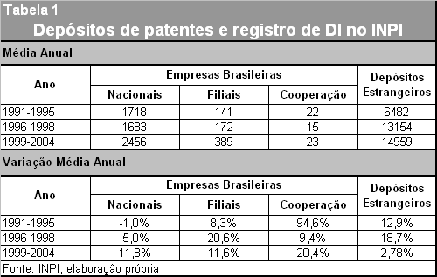

Esta estatística sugere crescimento dos depósitos após a entrada em vigor da atual Lei de Propriedade Industrial no Brasil. Entretanto, não é possível avaliar se este crescimento está associado ao aumento da geração de novas tecnologias ou simplesmente à maior propensão das empresas a registrarem seus DPIs. Por um lado, este crescimento pode representar tecnologias já desenvolvidas no país, mas que não podiam ser patenteadas até então (por exemplo, na área farmacêutica ou de software), ou tecnologias que as empresas não tinham interesse em depositar, mantendo outras estratégias de apropriabilidade, como segredo ou liderança de mercado. Por outro, ele pode estar relacionado à geração de tecnologias cujo desenvolvimento foi estimulado pela possibilidade de apropriação formal. Fica a questão: a nova LPI está associada ao crescimento de novas tecnologias brasileiras ou à substituição das formas de apropriabilidade, com maior propensão a depositar patentes e DIs por parte das empresas?
Os gráficos 4 a 6 apresentam os depósitos por tipo (PI, MU e DI) e origem de capital do titular. Comparando-se os depósitos de estrangeiros, de empresas nacionais e de filiais de multinacionais, observa-se que as patentes de invenção são significativamente mais relevantes entre os primeiros, dominando os depósitos analisados, mas sua participação apresenta pequena queda ao longo dos anos, tendência oposta à observada para o desenho industrial. Por sua vez, os modelos de utilidade apresentam participação constante e quase inexistente. Os depósitos realizados pelas filiais exibem uma tendência significativamente diferente das estrangeiras, com participação reduzida e decrescente de patentes de invenção e presença crescente de desenho industrial, cuja representatividade passou de 3,2% em 1991 para 54,5% em 2005. Comportamento similar pode ser observado entre as empresas nacionais.
A significativa evolução nos depósitos, observada após a introdução da atual Lei de Propriedade Industrial, está fortemente concentrada em desenhos industriais. Comparando os períodos 1991-1995 e 1999-2005, as patentes de invenção apresentaram crescimento de 27%, no caso de empresas nacionais, e 97%, no caso das multinacionais. Já os desenhos industriais apresentaram evolução de, respectivamente, 321% e 908%.
Em suma, os depósitos de empresas brasileiras caracterizam-se atualmente pela limitada participação de patentes de invenção, cujo potencial inovador é mais elevado, o que pode ser um indicador da fragilidade tecnológica nacional.

A tabela 2 apresenta os depósitos de patentes e DI por setor industrial. Comparando-se as médias dos períodos 1999-2005 e 1991-1995, observa-se que, no caso das empresas nacionais, o setor que apresentou maior crescimento nos depósitos observados foi o de produtos farmacêuticos. Este resultado segue o esperado, dado que as empresas deste setor capitanearam as modificações na legislação internacional de patentes, que culminou no acordo TRIPS e na atual lei de propriedade industrial brasileira, sendo consideradas sua principal beneficiária. Com exceção do setor farmacêutico, o aumento dos depósitos de empresas nacionais ocorreu em setores de baixa intensidade tecnológica como couro e calçados, móveis e bebidas. Lógica similar vale para as filiais, cujos depósitos cresceram em setores como borracha e plástico, minerais não metálicos e produtos de metal. Setores intensivos em tecnologia como o farmacêutico, eletrônicos, instrumentação e informática apresentam um número muito reduzido de depósitos por filiais, cuja variação foi negativa entre os períodos analisados. Em especial, os produtos farmacêuticos apresentaram redução no número médio de depósitos, resultado que pode estar relacionado ao crescente patenteamento por meio das matrizes de empresas multinacionais. Como discutido no texto, argumentos sugerem que o fortalecimento dos direitos de propriedade intelectual permite às empresas inovadoras, detentoras de patentes – em geral, grandes conglomerados multinacionais –, reduzirem suas atividades em países em desenvolvimento, suprindo estes mercados consumidores com importações, dado que a legislação reduz a necessidade de monitorar de perto os desenvolvimentos tecnológicos da concorrência local. Esta análise setorial não é suficiente para comprovar este fenômeno, mas sugere a importância de estudá-lo mais detalhadamente.
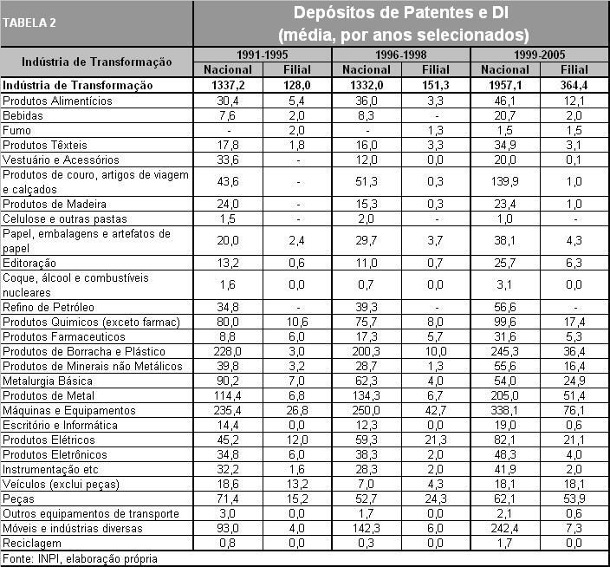

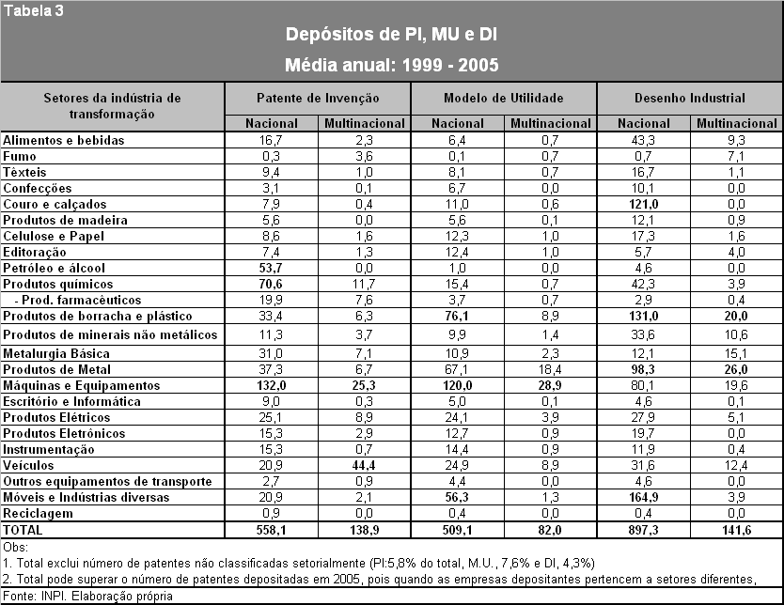
Os dados setoriais apresentam diferenças significativas, se analisados por tipo de depósito. Os depósitos de registro de desenho industrial se concentram em setores menos intensivos em tecnologia, como couro e calçados, artigos de borracha e plástico, móveis e produtos de metal, nos quais a forma, ornamentação e originalidade visual do produto apresentam importância relevante. Já as patentes de invenção são depositadas por empresas dos setores de petróleo e álcool, produtos químicos – incluindo farmacêuticos-, máquinas e equipamentos e indústria automobilística. (tabela 3).
Na relação entre propriedade intelectual e inovatividade, não é trivial constatar se os depósitos representam somente reserva de mercado ou estão efetivamente associados à geração de novas tecnologias em determinado país. Uma das maneiras de realizar tal avaliação é analisar não somente a titularidade dos registros, mas também sua autoria. Casos em que as patentes e registros de DI depositados no Brasil por titulares brasileiros ou estrangeiros envolvam somente autores estrangeiros sugerem que a tecnologia não envolveu participação local, e que o país atua somente como reserva de mercado. Entretanto, patentes e DIs desenvolvidos com a participação de pesquisadores nacionais, mas tituladas por estrangeiros, sugerem que investimentos tecnológicos gerados localmente estão sendo financeiramente apropriados por empresas no exterior.
O gráfico 7 mostra que a grande maioria das patentes e DIs depositadas por titulares brasileiros, seja empresa nacional ou filial, envolve ao menos um pesquisador nacional. Em relação às filiais, cabe destacar que a forte presença de autores brasileiros no desenvolvimento das patentes e DIs em todo o período analisado se intensifica ao longo dos anos. Ao mesmo tempo, os depósitos estrangeiros são, quase de maneira absoluta, desenvolvidos sem envolverem autores brasileiros, portanto neste caso o país tem atuado basicamente como reserva de mercado, sem participar do desenvolvimento tecnológico. Em suma, patentes e DIs cujos titulares são brasileiros tendem a desenvolver tecnologia em território local.

III.2 Estratégias de cooperação em propriedade industrial no Brasil
Os indicadores analisados até este momento podem ser utilizados para se avaliar o grau de internacionalização das atividades tecnológicas. Este processo é observado quando as patentes e DIs são criados e/ou titulados por agentes de países diferentes, refletindo uma mistura entre estratégias de pesquisa e de propriedade. Segundo metodologia apresentada pela OCDE (2008) para mensurar o fenômeno, os seguintes padrões de internacionalização podem ser encontrados:
1) Propriedade doméstica + autoria estrangeira
2) Propriedade doméstica + coautoria (autor doméstico + estrangeiro)
3) Propriedade transfronteiriça (titular doméstico + estrangeiro) + autor doméstico
4) Propriedade transfronteiriça (titular doméstico + estrangeiro) + coautoria (autor doméstico + estrangeiro)
5) Propriedade transfronteiriça (titular doméstico + estrangeiro) + autor estrangeiro
6) Propriedade estrangeira + autor doméstico
7) Propriedade estrangeira + coautoria (autor doméstico + estrangeiro)

Com base nestas categorias, a OCDE (op. cit.) sugere a criação de alguns indicadores:
1) Indicadores de propriedade transfronteiriça: proprietários e inventores residem em países diferentes?
1a) Propriedade estrangeira + invenções domésticas: qual é o percentual de titulares estrangeiros em patentes criadas domesticamente?
1b) Propriedade doméstica + invenções estrangeiras: qual é o percentual de inventores estrangeiros em patentes de titulares domésticos?
2) Cooperação internacional em pesquisa (inventores residem em países diferentes): qual é o percentual de patentes originadas em um país com ao menos um autor estrangeiro?
Com base nesta metodologia, foram identificados padrões de internacionalização tecnológica existentes no Brasil. A tabela 4 apresenta o número de depósitos anuais, inspirada nas categorias de internacionalização discutidas. Seguindo a lógica apresentada ao longo do texto, a titularidade foi subdividida em depósitos de patentes de empresas nacionais e filiais, e depósitos estrangeiros.

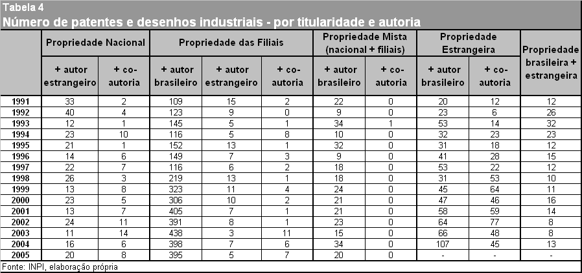

Com base nestas informações, alguns indicadores de internacionalização tecnológica foram avaliados conforme sugerido pela OCDE e representados nas tabelas 5 a 7

a) Entre as patentes e DIs desenvolvidos domesticamente (autor brasileiro), qual é o percentual de titularidade não doméstica?
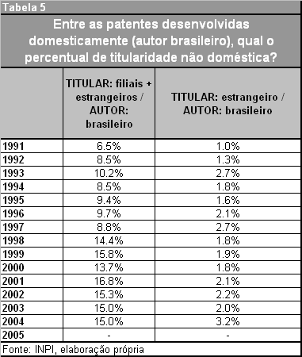

b) Entre as patentes e DIs titulados domesticamente, qual é o percentual de autores estrangeiros?
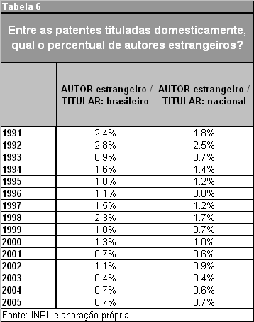

c) Qual é o percentual de patentes brasileiras (titular brasileiro) desenvolvidas em coautoria (por autores nacionais e estrangeiros)?

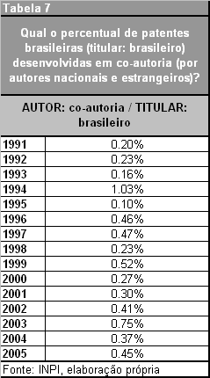

Constata-se que, comparativamente ao padrão europeu, os depósitos brasileiros realizados sob coautoria são limitados. Enquanto este percentual situa-se em torno de 0,4% no Brasil, na Europa alcança 7%. Já as categorias que refletem medidas de internacionalização são comparativamente mais elevadas que o percentual de 1,5% alcançado nos depósitos do European Patent Office. Se somarem-se as categorias titularidade nacional + autoria estrangeira e titularidade estrangeira + autoria nacional, encontra-se, em 2004, 3,8%. Este dado é principalmente um reflexo das tecnologias desenvolvidas por autores brasileiros, mas depositadas no exterior, sendo refletido em menor medida pela situação inversa, na qual tecnologias desenvolvidas no exterior são depositadas por titulares nacionais.
Em suma, merece destaque o comparativamente elevado percentual de patentes desenvolvidas com a participação de autores brasileiros, mas patenteadas no exterior, e o fato de filiais de empresas multinacionais atuantes no Brasil majoritariamente desenvolverem no país os depósitos dos quais são detentoras.

IV. Análise estatística: impacto da Lei de Propriedade Intelectual nos depósitos de patentes e DIs de empresas brasileiras
A análise das estatísticas descritivas permitiu observar o comportamento de empresas nacionais e multinacionais em relação aos depósitos de propriedade intelectual no Brasil, tendo em conta a entrada em vigor da atual legislação. Todavia, estatísticas descritivas não permitem constatar se as características em relação ao patenteamento estão relacionadas à origem de capital propriamente dita, ou se estão influenciadas por outras características como tamanho ou porte das empresas. Para identificar a importância da origem de capital das empresas brasileiras na propensão a depositar patentes e registrar desenhos industriais, foram estimados testes estatísticos, utilizando-se modelos em painel não lineares entre os anos 1994 e 2005.

IV.1 Testes estatísticos e resultados
O primeiro teste é estimado por meio de modelo probit em painel não balanceado. Seu objetivo é avaliar a importância da origem de capital da empresa e o efeito da implementação da Lei de Propriedade Industrial – variáveis de interesse – na probabilidade de a firma depositar patente ou DI. A variável dependente binária (Dep) assume valor 1 ou 0, caso a firma tenha ou não feito o depósito. Em relação à origem de capital, a variável dummy assume valor 1 se a empresa é filial de empresa multinacional. No que diz respeito aos períodos da Lei, a dummy Lei_durante assume valor 1 para os anos 1996-1998 (durante sua introdução), e 0 nos demais anos, enquanto a dummy Lei_depois assume valor 1 para os anos 1999-2005 (após a introdução da Lei), e zero nos demais anos.
As demais variáveis explicativas foram inseridas como variáveis de controle (sinais esperados entre parênteses): dummy = 1 se a empresa é exportadora (+), logaritmo do pessoal ocupado (+), logaritmo da renda mensal média (+), idade da empresa (+), tempo de escolaridade média do trabalhador da empresa (+) e dummies setoriais (CNAE 2 dígitos).
Em suma, o modelo é descrito como:
Dep = α_{i}+ β1 D_empresa.multinacional_{it} + β2 D_lei.durante_{t} + β3 D_lei.depois_{t} + β4 ln (pessoal ocupado)_{it} + β5 ln (renda mensal)_{it} + β6 idade.empresa _{it} + β7 tempo.escolaridade _{it} + β8 CNAEs_{it} + Є_{it}

Os testes foram elaborados considerando-se dois grupos de empresas: exclusivamente empresas de grande porte (acima de 500 empregados) e empresas de médio e grande porte (acima de 100 empregados), somente para setores industriais.
Neste exercício inicial, foi utilizado somente o painel com efeito aleatório, pois uma das variáveis de interesse a serem mensuradas é uma característica fixa, ou quase fixa, da firma: sua origem de capital.

Estatística 1
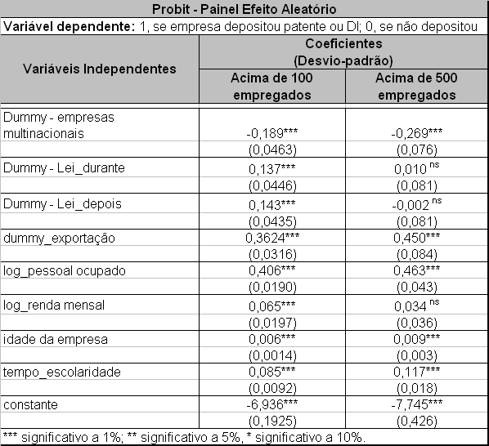
Acima de 100 empregados: 85.928 obs; 16.319 empresas
Acima de 500 empregados: 15.758 obs; 2.850 empresas

Os resultados revelam que em ambos os testes as empresas nacionais apresentam maior chance de depositarem patentes ou DIs que as empresas multinacionais. Os coeficientes das dummies apresentam sinal negativo e significativo nos dois casos. Em relação à entrada em vigor da Lei de PI, os resultados sugerem que sua introdução teve impacto positivo na propensão a depositar de empresas com mais de 100 empregados (médio-grande porte), mas não no caso de empresas de grande porte (acima de 500 empregados). Em suma, controlando-se as características relacionadas a setor, tamanho e correlatos, verifica-se que as empresas nacionais apresentam maior propensão a depositar patentes ou DIs que as empresas multinacionais. Constata-se também que a Lei teve impacto positivo e significativo apenas se são consideradas empresas de médio-grande porte, não tendo alterado a propensão a depositar de empresas de grande porte.
Ressalta-se que grande parte das dummies setoriais, utilizadas como controle, apresentou resultado estatisticamente significativo, sugerindo importantes diferenças setoriais na economia brasileira. Os sinais das demais variáveis de controle apresentaram, em todos os casos, os sinais esperados (+) e estatisticamente significativos. A literatura associa uma maior propensão a usufruir dos direitos de propriedade intelectual a empresas de maior porte (pessoal ocupado), com maior propensão a exportar, e mão de obra mais qualificada (tempo de estudo) e melhor remunerada, conforme confirmado pelos resultados apresentados.
O teste apresentado, todavia, não identifica se houve impacto diferenciado da introdução da Lei de Propriedade Industrial em empresas nacionais e multinacionais. Para tanto, o teste a seguir apresenta como variável de interesse as dummies de interação entre origem de capital e a entrada em vigor da legislação estudada. O objetivo é verificar se houve diferenciação no comportamento das empresas em relação à probabilidade de depositarem patentes ou DIs com a introdução da lei, de acordo com sua origem de capital.
O teste foi realizado para o mesmo período, porte de empresas e com as mesmas variáveis de controle apresentadas anteriormente. As variáveis de interesse passam a ser as dummies EMNs x Lei_durante, que assume valor 1 para empresas multinacionais durante a introdução da Lei, e zero nos demais casos; e EMNs x Lei_depois – de forma análoga para as empresas multinacionais no período posterior à sua implementação.

O modelo assume a seguinte forma:

Dep = α_{i} + β1 D_empresa.multinacional_{it} + β2 D_lei.durante_{t} + β3 D_lei.depois_{t} + β4 ln (pessoal ocupado)_{it} + β5 ln (renda mensal)_{it} + β6 idade.empresa_{it} + β7 tempo.escolaridade_{it} + β8 CNAEs_{it} + β9 D_EMNs*Lei.durante _{it} + β10 D_EMNs*Lei.depois _{it} + Є_{it}

Ao probit em painel, efeito aleatório, realizado anteriormente, serão agora acrescentados testes logit em painel, efeito fixo. Para a estimação do efeito fixo, foi utilizado o modelo logit.

Estatística 2
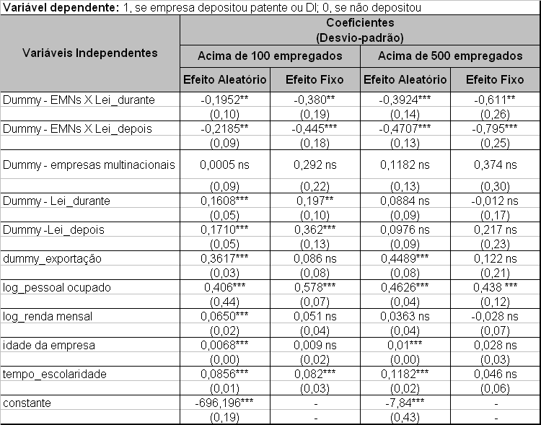

O exercício revela que, em todos os casos, com a introdução da Lei, as empresas nacionais apresentaram maior chance de depositarem patentes ou registrar DIs que as multinacionais. Esta propensão aumentou com o tempo, sendo significativa durante a introdução da Lei e ainda mais relevante no período posterior ao seu lançamento. Se a Lei foi aprovada também para estimular o patenteamento brasileiro, este resultado sugere que as empresas nacionais reagiram mais fortemente a este objetivo, dada sua maior propensão a depositar patentes ou DIs em comparação às filiais de multinacionais.
Os resultados encontrados não apresentam diferenças significativas na utilização de efeito fixo e efeito aleatório em relação às variáveis de interesse, sugerindo que as características não observadas específicas das firmas não geram viés nos resultados dos testes.
As variáveis de controle apresentam resultados consistentes com o esperado, já discutidos no teste apresentado. Nos modelos de efeito fixo, algumas destas variáveis perdem significância, pois, dado que características fixas no tempo são controladas, se estas variáveis apresentam pouca variação ao longo dos anos, seus efeitos são captados pelo efeito fixo.
No caso dos modelos lineares, os coeficientes do modelo representam os efeitos marginais. Já nos modelos binários, os sinais dos coeficientes estimados indicam a relação – positiva ou negativa – entre as variáveis independente e dependente, mas não a magnitude desta relação. Esta magnitude é obtida pelo cálculo das probabilidades marginais oriundas dos coeficientes mencionados. Tais probabilidades foram calculadas para as variáveis de interesse dos modelos – origem de capital, introdução da LPI e interação entre ambas, que assumem valores binários (0 ou 1).
Nos testes apresentados na estatística 1, as probabilidades marginais das variáveis de interesse se comportam conforme a tabela 10.

Estatística 3

Efeito marginal
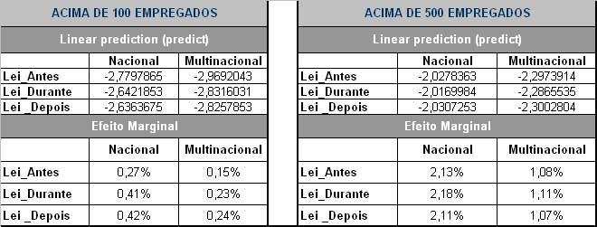

O efeito marginal revela que, para todos os períodos associados à entrada em vigor da atual legislação, a probabilidade de empresas nacionais depositarem patentes ou DIs é mais elevada que a das empresas multinacionais. Também revela que a probabilidade de realizarem tais depósitos, para todos os períodos e ambas as origens de capital, é mais elevada no caso de empresas de grande porte que no das firmas de médio-grande porte. Exemplificando: após a introdução da lei, a probabilidade de uma empresa de grande porte depositar patente ou DI passa de 2,11% para 1,07% se forem consideradas empresas com características médias semelhantes (pessoal ocupado, setor, exportação etc) e alterar-se somente sua origem de capital de nacional para multinacional. No caso de empresas de médio-grande porte, esta probabilidade passa de 0,45% para 0,24% no mesmo período.

V. Conclusões
A temática da propriedade intelectual envolve questões cercadas de controvérsias em nível mundial. A crescente lucratividade obtida através das rendas relacionadas à propriedade intelectual torna as empresas especialmente sensíveis ao tema as empresas, envolvendo-se na manutenção e fortalecimento destes direitos e na prorrogação das rendas de monopólio relacionadas.
O debate internacional em torno da propriedade intelectual – que tem objetiva a concessão de direitos monopolistas em troca do estímulo às inovações e aumento da concorrência e bem-estar futuros – teve seu ponto máximo em 1995, através do acordo Trips, que impõe a todos os países signatários da Organização Mundial de Comércio exigências mínimas relacionadas aos direitos de propriedade intelectual, incluindo, entre diversas medidas, a exigência de patenteamento de produtos cujas patentes até então eram proibidas em muitos países, como medicamentos. No caso brasileiro, apesar do prazo estabelecido no acordo TRIPS para a adaptação de países em desenvolvimento às novas regras, já em 1996 o país abre mão deste direito, com o argumento de antecipar os benefícios esperados de um sistema de propriedade intelectual mais austero.
Este trabalho analisou o impacto da atual Lei de Propriedade Industrial nos depósitos de patentes e registros de desenhos industriais de empresas nacionais e filiais de multinacionais no Brasil. A análise realizada neste texto permitiu responder a algumas questões:

1) A atual Lei de Propriedade Intelectual estimulou o desenvolvimento tecnológico brasileiro? Pode-se afirmar que houve aumento dos depósitos de patentes e DIs após a entrada em vigor da lei, mas não é possível identificar se ela estimulou o desenvolvimento tecnológico, ou se elevou a propensão a depositar de empresas brasileiras, que passaram a registrar tecnologias cujo retorno até então seria viabilizado por outros mecanismos de apropriabilidade, como o segredo industrial ou a liderança de mercado.
As estatísticas indicam que o aumento dos depósitos em âmbito nacional não está ligado à geração de tecnologias de alta inovatividade, dada sua crescente concentração em registros de desenho industrial, associada à elevada participação de depósitos em setores de baixa intensidade tecnológica como borracha e plástico, metal e móveis, e indústrias diversas.
2) As filiais de empresas multinacionais desenvolvem tecnologia no Brasil, ou apenas depositam no país tecnologias desenvolvidas no exterior? A análise entre titularidade e autor sugere que as tecnologias depositadas como patentes ou DIs pelas filiais são majoritariamente desenvolvidas no Brasil.
3) As relações de cooperação foram estimuladas pela Lei de Propriedade Industrial? Não houve variação significativa nas relações de cooperação após a introdução da atual lei, portanto pode-se afirmar que ela não teve impacto no fortalecimento de parcerias entre agentes nacionais e internacionais.
4) As empresas multinacionais têm maior propensão a depositar patentes ou DIs que as empresas nacionais? Não. Os testes estatísticos (estatística 1) revelaram o contrário: as empresas nacionais têm maior propensão a realizar tais depósitos, considerando-se tanto empresas de médio-grande porte (acima de 100 empregados) como somente empresas de grande porte (acima de 500 empregados).
5) A atual Lei de Propriedade Industrial elevou a propensão a depositar patentes ou DIs de empresas brasileiras? Isto se verifica no caso de empresas de médio-grande porte, mas não no caso de empresas de grande porte (estatística 1).
6) A entrada em vigor da atual Lei de Propriedade Industrial estimulou os depósitos de patentes e DIs por parte de filiais de empresas multinacionais em comparação às empresas nacionais? Não. Os testes realizados indicam que as empresas nacionais reagiram mais fortemente à atual legislação, apresentando maior propensão a depositar que as empresas multinacionais durante e, especialmente, após a entrada em vigor da LPI. (estatística 2)

Os resultados estatísticos, se por um lado fornecerem algumas respostas, por outro abrem espaço para diversas perguntas. A partir dos resultados deste trabalho, é possível questionar: por que as empresas nacionais têm maior propensão a patentear que as multinacionais? Para compreender este fenômeno, pode-se recorrer à análise de Amsden e Hikino (2006). Para a autora, atividades de alto valor agregado como P&D são mantidas em casa e, quando internacionalizadas, concentram-se na parte aplicada de menor valor adicionado. Empresas multinacionais tendem a manter seus principais engenheiros e administradores na matriz para desenvolverem atividades não rotineiras, incluindo atividades inovativas. Na atualidade, isto valeria não somente para o Brasil, mas inclusive para os casos da China e Índia, grandes exemplos de países receptores no processo de internacionalização tecnológica. Isto apesar das instalações científicas e tecnológicas disponibilizadas nestes países, pois os melhores projetos de P&D são realizados por grandes laboratórios multidisciplinares. Para Amsden (op. cit.):

(...) se todas as indústrias fossem controladas por empresas estrangeiras, um país em desenvolvimento jamais desenvolveria habilidades de ponta e teria os trabalhos melhor remunerados das grandes corporações, e o país jamais absorveria os retornos do empreendedorismo que as tecnologias tácitas geram.

VI. REFERÊNCIAS
ABBOTT, F. M. Proteção patentária em acordos internacionais e acordos de livre-comércio. Discurso proferido em: II Seminário Internacional Patentes, Inovação e Desenvolvimento – SIPID 2007. Rio de Janeiro: Editora Scriptorio, 5 e 6 de julho, 2008.
ALBUQUERQUE, E. M. Domestic patents and developing countries: arguments for their study and data from Brazil (1980–1995). Belo Horizonte: Texto para Discussão n. 127, CEDEPLAR/UFMG, 1999.
AMSDEN, A. H.; HIKINO, T. Nationality of Ownership in Developing Countries: Who Should “Crowd Out” Whom in Imperfect Markets? IDE-Jetro Conference on Economic Development. Tókio, 2006.
ANDERSEN, B. If intellectual property rights is the answer, what is the question? Revisiting the patent controversies. In: Economics of innovation and new technology. Vol. 13 (5), p. 417-442, julho, 2004.
ARUNDEL, A. The relative effectiveness of patents and secrecy for appropriation. Research Policy, vol. 10, p. 611-624, 2001.
AVILA, J. A importância da qualidade das patentes para o desenvolvimento. II Seminário Internacional Patentes, Inovação e Desenvolvimento – SIPID 2007. Editora Scriptorio, Rio de Janeiro, 2008.
BARBOSA, D. Uma introdução à propriedade intelectual. Disponível em: http://denisbarbosa.addr.com/umaintro2.pdf. 2003.
BASSO, M. Diretrizes de exames de patentes. Discurso proferido em: II Seminário Internacional Patentes, Inovação e Desenvolvimento – SIPID 2007. Rio de Janeiro: Editora Scriptorio, 5 e 6 de julho, 2008.
CAMERON, A.; TRIVEDI, P. Microeconometrics – Methods and Applications. Cambridge University Press, 2005.
CASSIOLATO, J. E.; ELIAS, L. A.; ZUCOLOTO, G. F. Avaliação econômica da capacidade do Brasil para a fabricação dos medicamentos para HIV/AIDS. In: Rossi, F. Avaliação técnica, econômica e legal da capacidade de produção de antirretrovirais no Brasil. United Nations Development Programme (UNDP), International Poverty Center, 2008.
CHANG, H. Intellectual property rights and economic development – Historical lessons and emerging issues. Journal of Human Development, July, 2001.
CHAVES, G. C.; OLIVEIRA, M. A.; HASENCLEVER, L.; MELO, L. M. A evolução do sistema internacional de propriedade intelectual: proteção patentária para o setor farmacêutico e acesso a medicamentos. In: Cadernos de Saúde Pública, 23(2): 257-267, Rio de Janeiro, fevereiro, 2007.
CIMOLI, M.; PRIMI, A., Propiedad intelectual y desarrollo: una interpretación de los (nuevos) mercados del conocimiento. In: MARTINEZ, J. M. (Coord.). Generación y protección del conocimiento – Propiedad intelectual, innovación y desarrollo econômico. CEPAL, 2009.
DOSI, G.; MARENGO, L.; PASQUALI, C. Knowledge, competition and innovation: is strong IPR protection really needed for more and better innovations? 2007. Disponível em: <http://www.mttlr.org/volthirteen/dosi&marengo&pasquali.pdf>.
INSTITUTO NACIONAL DA PROPRIEDADE INDUSTRIAL – INPI. O que é desenho industrial. Disponível em: http://www.inpi.gov.br/menu-esquerdo/desenho/pasta_oquee. 2009.
LALL, S.; ALBALADEJO, M. Indicators of the relative importance of IPRs in developing countries. QEH Working Paper Series N. 85, abril, 2002.
LUNA, F.; BAESSA, A. Impacto das marcas e patentes no desempenho econômico das firmas. In: De Negri, J. e Kubota, L.C. Políticas de incentive à inovação tecnológica no Brasil. IPEA, 2008.
MAZZOLENI, R.; NELSON, R. The Benefits and Costs of Strong Patent Protection: a contribution to the current debate. Research Policy, 27, pp. 271-284, abril, 1998.
OLIVEIRA, M. H. C.; CHAMAS, C. I. II Seminário Internacional Patentes, Inovação e Desenvolvimento – SIPID 2007. Rio de Janeiro: Editora Scriptorio, 5 e 6 de julho, 2008.
OLIVEIRA, M. Patentes: tempo de crise, tempo de mudança. Abifina Informa, n. 214, janeiro, 2006. Disponível em: <http://www.abifina.org.br>.
ORGANIZATION FOR ECONOMIC COOPERATION AND DEVELOPMENT (OECD). Patent Manual. Working Party of National Experts on Science and Technology Indicators, 2008.
PATEL, P., PAVITT, K. National Systems of Innovation under Strain: the Internationalisation of Corporate R&D. SPRU Eletronic Working Papers Series, n. 22, Science Policy Research Unit. University of Sussex, Disponível em http://www.sussex.ac.uk/spru/1-6-1-2-1.html, 1998.
ROSENBERG, B.; FRAGOMENI, L. Intellectual property & antitrust – The interface of IP rights and antitrust policy in 18 jurisdictions worldwide. Global Competition Review, 2008.
SEFARTI, C. Financial Dimensions of Transnational Corporations, Global Value Chain and Technological Innovation. Journal of Innovation Economics, n2, 2008.
ZUCOLOTO, G. F.; TONETO JR., R. Esforço tecnológico da indústria de transformação brasileira: uma comparação com países selecionados. Rio de Janeiro: Revista de Economia Contemporânea, UFRJ, agosto, 2004.

. Alguns países autorizam uma extensão da validade da patente para compensar parcialmente o período em que o produto está sob análise regulatória (Abbott, 2008).
Até a Lei 9.2796/96, os desenhos industriais eram considerados uma modalidade literal da patente. Para Barbosa (2003), os desenhos industriais ainda estão sujeitos ao modelo constitucional e aos requisitos da patente, com a única exceção de não estarem mais sujeitos a exame anterior à sua concessão, como ocorria até então. Ao contrário do que ocorre com as patentes de invenção e modelos de utilidade, no que se refere ao desenho industrial, a publicação e a concessão são automáticas. Para o autor, “não é a natureza do exame que define o título, mas seus requisitos, seus efeitos jurídicos e econômicos, e sua funcionalidade social. Em todos esses requisitos, a proteção do desenho industrial é uma proteção patentária”.
. Depósitos brasileiros incluem pessoas físicas e jurídicas que possuem, respectivamente, CPF e CNPJ no Brasil; no caso de pessoas jurídicas, incluem empresas nacionais e filiais de multinacionais. Depósitos estrangeiros incluem agentes que não possuem CPF ou CNPJ no país, caracterizando, por exemplo, as matrizes de empresas multinacionais.
. Na base de dados trabalhada, os depósitos de patentes estrangeiras estão atualizados até 2004, enquanto as patentes brasileiras estão atualizadas até 2005.
. Existe a possibilidade de a base de dados superestimar a presença de pessoas físicas. Foram encontrados alguns casos de patentes cujo titular era pessoa jurídica (PJ), mas a identificação apresentada na titulação era o CPF do autor, portanto a patente era classificada como de pessoa física (PF).
. As filiais foram classificadas com base no Censo de Capitais Estrangeiros do Banco Central (Bacen) de 1995 e 2000. Empresas que depositaram patentes entre 1991 e 1997 tiveram a origem de capital classificada de acordo com o censo do Bacen de 1995; quando o depósito ocorreu entre 1998 e 2005, foi utilizado o censo de 2000. Tendo em conta a significativa mudança na estrutura de capital no Brasil na segunda metade dos anos 1990, assim como alterações ocorridas após 2000, algumas impropriedades na classificação devem ter sido cometidas. Entretanto, o Censo de Capitais foi a única forma encontrada para realizar tal classificação. Ressalta-se a exclusão de pessoas físicas e institutos de pesquisa.
. Entre 1991 e 2005, não foi possível classificar, em média, 3,3% das patentes de pessoa jurídica depositadas no INPI de acordo com a origem de capital das empresas (nacionais ou filiais) por problemas relacionados à identificação do CNPJ da empresa. Os problemas na base são mais intensos nos anos 2002 e 2003, quando a não identificação alcança, respectivamente, 8,2% e 9,4% da amostra. Depósitos nos quais não foi possível identificar nenhum titular foram excluídas da amostra.
. Os autores foram classificados segundo sua nacionalidade. Entretanto, assim como autores estrangeiros podem atuar no Brasil, desenvolvendo tecnologia local, brasileiros podem trabalhar no exterior, desenvolvendo tecnologias em outros países.
. A publicação também classifica como propriedade transfronteiriça o envolvimento de um autor de um terceiro país, mas nesta análise esta classificação foi excluída.
. A titularidade de não domésticos foi apresentada de duas formas: incluindo somente estrangeiros e incluindo estrangeiros e filiais.
. A titularidade doméstica foi apresentada de duas formas: incluindo somente empresas nacionais e incluindo nacionais e filiais, conjuntamente.
. A titularidade brasileira inclui patentes de empresas nacionais e de filiais.
Um conjunto de dados em painel fornece uma amostra de indivíduos ao longo do tempo, permitindo que sejam observados em diferentes pontos do tempo. Dois métodos principais podem ser utilizados para sua estimação: efeitos fixos ou por efeitos aleatórios. Resumidamente, os efeitos aleatórios não levam em consideração que os efeitos específicos aos indivíduos podem estar correlacionados às variáveis explanatórias do modelo - os efeitos individuais são tratados como variáveis aleatórias: admite-se que os valores que não incluídos como variáveis explanatórias podem ser representados como um distúrbio aleatório. Já os efeitos fixos pressupõem que os efeitos individuais reflitam características especificas dos indivíduos que se mantêm constantes no tempo.
Bases de dados utilizadas: Rais (características das firmas brasileiras), INPI (depósito de patentes), Banco Central (origem de capital das firmas) e Secretaria de Comércio Exterior – SECEX (comércio exterior).
Se um painel é formado por z unidades, em n anos, ele é denominado painel balanceado se todas as z unidades estão presentes em todos os n anos da amostra. Se as unidades não estão presentes em todos os anos, trata-se de um painel desbalanceado.
O período anterior à entrada em vigor da LPI é representado pelos anos 1994 e 1995. Não foi possível utilizar informações a partir de 1991, dado que a disponibilidade da Rais tem início somente em 1994.
Classificação Nacional de Atividades Econômicas.
. A representatividade dos depósitos em empresas de menor porte e no setor de serviços é estatisticamente não significativa. Entre as empresas depositantes de patentes, mais de 80% fazem parte da indústria de transformação, independentemente da origem de capital
. A estimação em painel, efeito fixo, é possível para modelos logit, mas não para outros modelos binários, como o probit (Cameron e Trivedi, 2005, p. 796).
. Os mesmos testes foram elaborados considerando-se, entre as variáveis de controle, a evolução dos depósitos estrangeiros de patentes no Brasil como proxy da evolução do desenvolvimento tecnológico internacional. Esta variável é positiva e significativa em todos os testes realizados, mostrando que a probabilidade de as empresas brasileiras patentearem está positivamente relacionada à evolução do patenteamento estrangeiro no Brasil. A introdução desta variável não altera os resultados relacionados à origem de capital, confirmando que as empresas nacionais têm maior propensão a patentear no Brasil e que esta tendência se intensificou com a atual LPI. A introdução altera o resultado das dummies relacionadas ao período durante e após a introdução da lei na estatística 1 (tabela 8), que se tornam não significativas também para empresas de médio-grande porte. Este resultado revela que a probabilidade de patentear das empresas brasileiras segue a tendência observada na evolução das patentes estrangeiras, e que a introdução da legislação brasileira não representou um impacto a mais nesta evolução.
. Testes complementares foram realizados com o objetivo de analisar a relação entre origem de capital e impacto da lei, incluindo nesta dummy cruzada a informação relativa à existência ou não de atividade exportadora por parte da empresa. Os resultados encontrados não foram significativos.
A estimativa das probabilidades marginais foi calculada pela função de densidade de probabilidade, considerando-se que as variáveis de controle assumem valor médio, e comparando-se as variáveis de interesse quando estas assumem os valores 0 ou 1.

